https://www.clarin.com/cultura/guerra-cultura-violacion_0_rJB1UhI6g.html
AlphaZeta

La guerra, cultura de la violación
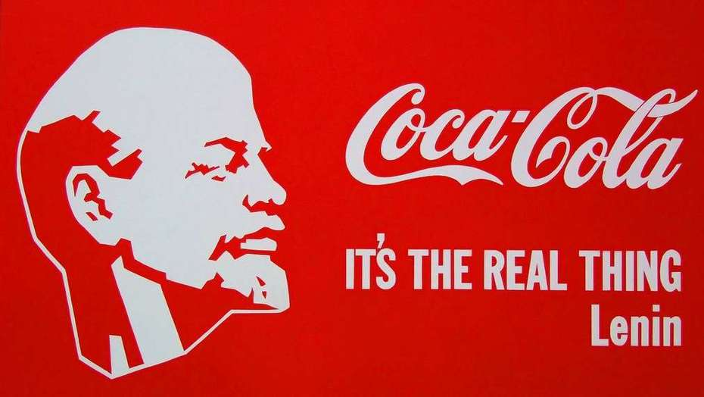
"Símbolos del siglo", del pintor ruso Alexander Kosolapov, URSS, 1982

Matilde Sánchez
Cualquier deseo de volver a los viejos tiempos de la América Capitalista o la Rusia Estalinista son solo síntomas de la Nostalgia occidental”, sostiene la historiadora Susan Buck-Morss, una estrella académica de la universidad de Cornell, EE.UU. “No dormí anoche por enterarme de las noticias sobre Siria. Me preocupa mucho el rumbo que está tomando todo pues plantea el riesgo cierto de una guerra mundial. Este súbito cambio de política exterior en mi país es preocupante porque otras grandes guerras se desencadenaron así de inmeditadas, como la Primera Guerra.” Buck-Morss, profesora de Cultura Visual e Historia del arte, está en Buenos Aires para participar desde mañana en el Coloquio Internacional “Pasado de revoluciones”, en torno a los cien años de la revolución que fundaría la URSS. Las noticias se produjeron mientras ella viajaba.
Será una de las figuras con su disertación “La forma no es formal: la revolución hoy día”, invitada por la universidad Tres de Febrero. El telón de su lectura es la fuerte oposición del campo académico a la presidencia de Trump. Pero si coincidimos en que persisten algunas grandes preguntas sociales de 1917, Buck-Morss encuentra respuestas eludiendo las fórmulas y dicotomías del pasado. “Debemos rechazar la fetichización de la violencia revolucionaria” –sostiene-. “Quiero dejar muy claro que nada en mi experiencia como estudiosa y autora me ha enseñado que el culto a la violencia o la destrucción de un enemigo como método sea una estrategia progresista. La resistencia pasiva es un arma poderosa”.
Buck-Morss es experta en analizar obras tan ambiguas como este cuadro, del artista ruso Aleksander Kosolapov, pintado en la URSS en 1982, y se dio a conocer con su brillante “Mundo soñado y catástrofe” (2002), donde estudia “la desaparición de la utopía de masas en el Este y el Oeste”. Allí indaga en las primeras décadas del arte soviético, cuando una miríada de críticos y artistas confluyó para fundar la vanguardia europea de los años 20. “Un siglo después del éxito de la revolución bolchevique –observa-, asistimos al fin de cierto orden geopolítico. Pero no es el capitalismo el que llegó a su fin. Es, diría, el fin del sueño común a ambos lados del Muro de Berlín, de garantizar que la potencia de la industrialización bastaba para crear una utopía para las masas –en el campo del Este, a través de una utopía de la producción, en el Oeste, mediante una utopía del consumo. Esa ilusión compartida, basada en la creencia en el progreso histórico, fundía dos procesos en uno solo y se llamó a esa única trayectoria histórica: modernidad”, escribe.
Son deslumbrantes en su libro los contrastes entre el arte de masas estadounidense y el soviético al correr de las décadas, las representaciones de la tecnología y el cuerpo, el imaginario del confort privatizado frente a la sublimación de la industria soviética y el kitsch estaliniano. “Mundo soñado” también contiene la crónica de unos meses históricos, cuando entre 1989 y 1990 Buck-Morss participó de seminarios en la Moscú de la peretroika, junto a intelectuales como Jacques Derrida.
Su conferencia del lunes no es solo una exposición sino que tiene rasgos programáticos. Allí rastrea un siglo de evoluciones de los estados nacionales y su pervivencia durante la Guerra Fría. Más cercana a teóricos de la izquierda independiente como Michael Hardt, asume que no vale la pena perder tiempo en combatir la globalización sino que propone renovar el imaginario político en una escala planetaria. “Temas como la guerra y la paz, los acuciantes problemas del cambio clímático y los límites ecológicos, convierten la solidaridad global en un imperativo”.
La filósofa, como se dice en inglés, ha hecho la tarea. Una sección de lo que leerá mira el rol de los de los EE.UU. en la región: rinde homenaje a Haití, pionera en la abolición de la esclavitud, y el golpe a Pinochet resulta central. Y de Argentina revaloriza el aporte precursor de Raúl Prebisch, con su teoría de la dependencia económica (y las nociones de centro y periferia), que desarrollaría, entre otros, el ex presidente brasilero Fernando Henrique Cardoso en su obra. Para Buck-Morss, resistir contra la neoliberalismo y la xenofobia es inseparable de la lucha contra “la cultura política de la violación, - violación de la tierra, de las poblaciones originarias, de las mujeres y de la violencia política”. Si la forma no es formal, uno siente curiosidad por cómo mirará la cultura visual de los grupos piqueteros más radicalizados. “La guerra es cosa de machos”, critica, y reivindica la potencia política de la figura de Gandhi.

